СПРАВКА О ПРИГЛАШЕННЫХ УЧАСТНИКАХ

- Эрве ГИДЭ  (Hervé Guider) | Эрве Гидэ является генеральный секретарем Европейской ассоциации кооперативных банков (ЕАКБ), объединяющей свыше 4000 кооперативных банков и 56 миллионов членов. После получения образования в области финансов, Эрве Гидэ начал свою карьеру в качестве финансового директора регионального банка Креди Агриколь (Crédit Agricole), крупнейшего банка во Франции. После г-н Гидэ перешел на работу в головной офис этого же банка в Париже, в качестве ответственного по европейским делам. В 1995 был выдвинут банком на пост заместителя генерального секретаря ЕАКБ, а с 2001 был назначен генеральным секретарем этой крупнейшей банковской ассоциации в Европе. Эрве Гидэ- автор многих публикаций, является признанным экспертом в области регулирования банковского сектора и финансовых институтов, часто выступает на слушаниях Парламента Европейского Союза и консультирует институты ЕС. Эрве Гидэ является членом авторитетных европейских институтов, а именно Европейского платежного совета, Комитета контрактной группы по стратегии европейского платежа, созданного Европейским центральным банком, а также членом исполнительного комитета Европейской банковской индустрии и комитета управления Европейской консалтинговой группы по финансовой отчетности.
- Жан-Франсуа ДРАПЕРИ  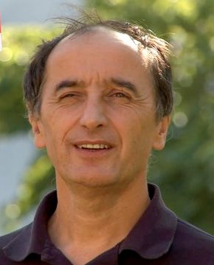 | Г-н Драпери на сегодняшний день является руководителем научно- исследовательского комитета Международного кооперативного альянса в Женеве, который является крупнейшей ассоциацией кооперативов в мире, получивший статус высшего консультативного органа ООН. После получения ученой степени доктора наук по географии и сельскому планированию в Парижском университете Пантеон-Сорбонны, на г-на Драпери была возложена ответственность за научный блок в Консерватории искусств и ремёсел (CNAM). Он также является главным редактором авторитетного научного издания RЕСМА (Журнал кооперативной, взаимной, ассоциативной экономики), международным обозревателем социальной экономики, членом Ассоциации развития документации социальной экономики (Addes, Париж), Научно- и Научного совета Международного центра исследований и информации коллективных хозяйств (CIRIEC, Льеж).
- Жан-Бернар ФУРНЬЕ  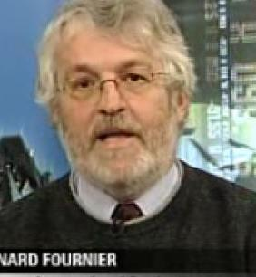 | Директор коммуникаций по международному развитию крупного канадского банка Desjardins. Ранее занимал должность генерального директора в институте систематизации и инструментариев банка Desjardins. Работал в течение 30 лет в области международного развития кооперативных организаций и микрофинансирования в развивающихся странах. Он реализовал многочисленные миссии по планированию, мониторингу и оценке проектов в двадцати странах в Африке, Центральной и Восточной Европе, Азии и в странах Карибского бассейна.  В последние годы принимал особенно активное участие в мониторинге проектов развития сетей кооперативных сбережений и кредитов, внёс вклад в развитие законодательной базы для обеспечения деятельности сберегательных и кредитных обществ и координировал региональные программы развития финансовых кооперативов банка Desjardins в Западной Африке.
- Тетсуру ШИМИТСУ | Окончив Токийский университет по специальности «Экономика сельского хозяйства» и университет Хосей по специальности «Экономика развития», г-н Шимитсу работает в основном кооперативном банке Японии, Норинчукин банке. В настоящее время является главным исследователем научно-исследовательского центра Норинчукин. Также он преподает в таких университетах Васеда, Университет ветеринарии и биологических наук и является членом Японского общества по истории экономической мысли, Общество пост-Кейнсианской экономики и Японской ассоциация кооперативных исследований.
- Эрик Ламарк  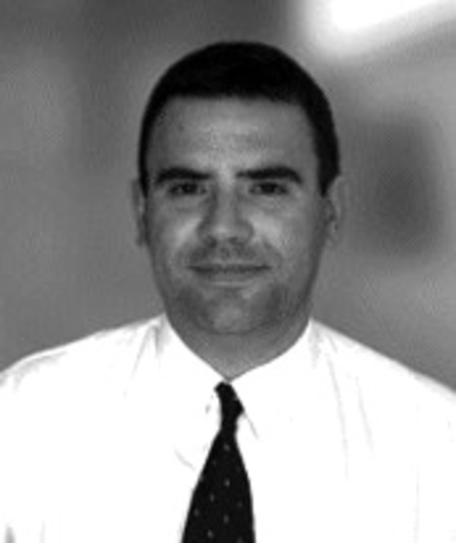 | Профессор университета Монтескье Бордо IV (Франция). Является признанным экспертом в области управления и регулирования банковских учреждений, автор многичисленных публикаций по банковскому сектору. Специализируется на вопросах управления кооперативных банков. Имеет обширный опыт преподавания и консультирования, работал в Казахстане, во Вьетнаме, Либане и в ряде других стран. Заместитель директора Центра изучения финансовых систем Университета Бордо.
- Игор ВОКАЧ-БОЛДЫРЕВ | В настоящее время работает в департаменте по развитию кооперативов Международной организация труда. После окончания Государственного педагогического института иностранных языков им. Мориса Тореза в Москве, г-н Вокач-Болдырев работал в Центральном союзе кооперативов потребления СССР и после перешел в департамент развития кооперативов Международной организации труда в Женеве.

